4 - 10 декабря Всероссийская неделя профилактики потребления никотинсодержащей продукции

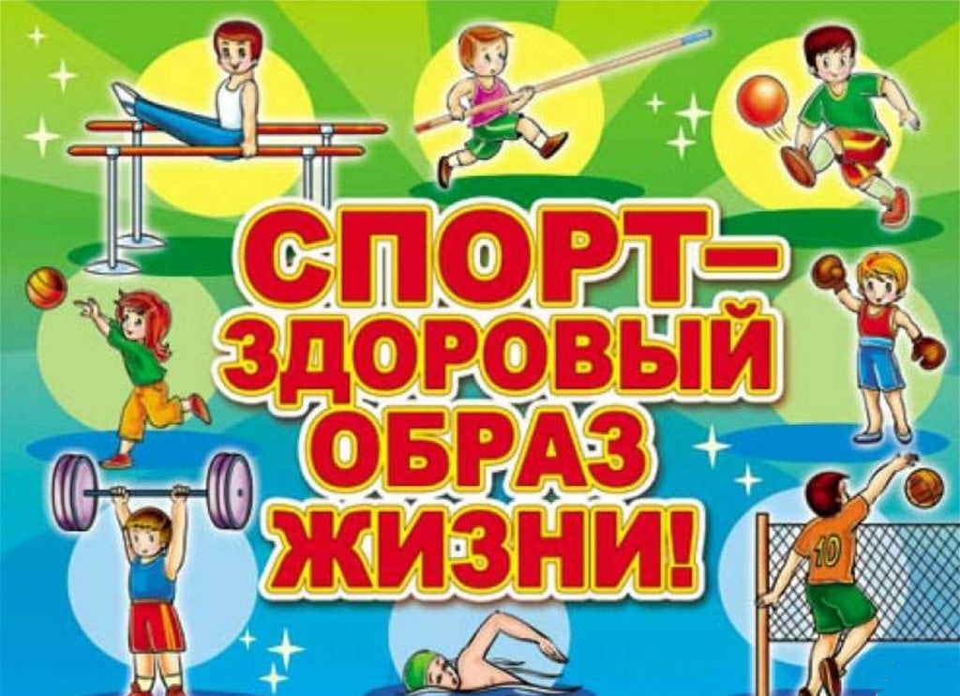

Зачем нам зависимость от курения?

По данным официальной статистики, за годы действия государственной политики, направленной на защиту граждан от табачного дыма и последствий потребления табака, распространенность курения в стране
неуклонно снижается, правда, за последние годы наблюдается замедление темпов снижения распространенности курения и прирост потребления иной
продукции: вейпов, электронных сигарет, продуктов нагревания табака, кальянов и бездымного табака.
Осведомленность населения о том, что эти продукты вызывают сильную зависимость в силу содержания высокотоксичного никотина и других сильнодействующих веществ, остается низкой.
Этому способствует агрессивный маркетинг этой продукции со стороны табачных компаний, нацеленный, в первую очередь на подростков и молодежь.
Мифы об их безвредности – лишь хорошо запланированная дезинформация табачной индустрии.
Так что уважаемые курильщики, курить уже не модно, а даже стыдно!
Таким образом, вы показываете всем своим поведением, что вы ведомые, поддаетесь на манипуляции и совсем не заботитесь о благополучии своем и ваших близких.
Всем хочется дружить с интересными людьми. И намного интереснее круг друзей по интересам – спортивным, творческим, профессиональным, чем кружок курящих или пьющих.
Найдите замену своим вредным привычкам. Поменяйте их на полезные привычки, хобби.
Измените свою жизнь кардинально. Научитесь ценить свое время и свое здоровье. И тогда все, что вам казалось недостижимым, будет достижимо.
Люди, у которых есть вредные привычки, это люди, которые недовольны собой или окружающими. У таких людей много претензий к миру, и с помощью вредных привычек они уходят от этой неприемлемой для них действительности.
Научитесь прощать себя и других, научитесь говорить о себе, о своих желаниях и потребностях. Не бойтесь эмоций своих и чужих, учитесь распознавать свои чувства и эмоции.
Если вы хотите отказаться от курения и у вас это не получается, обращайтесь к специалистам за помощью: это медицинские психологи, психотерапевты, наркологи и психиатры. Специалисты знают, как вам помочь.
А еще запомните 4 правила: не будь уставшим, голодным, злым и одиноким! И тогда легче будет преодолеть зависимость.
Если вы зависимы и решили встать на путь свободы от зависимостей, не отказывайтесь от вашей цели.
Если самостоятельно избавиться от пагубной привычки не получается, обращайтесь к специалистам, врачи и медицинские психологи помогут вам.
В каждой поликлинике нашего города работают кабинеты помощи при отказе от курения.
Напоминаем, что и у нас много лет успешно работает кабинет помощи при отказе от курения.
Помощь бесплатна, конфиденциальна. Предварительная запись по телефону 44400 86.
Также информируем, что специалисты нашего учреждения проводят мастер-классы по укреплению здоровья на свежем воздухе в любом возрасте, что является великолепной заменой опасной зависимости.
Занятия бесплатные в парке Ривьера, еженедельно по пятницам в 17 00, сбор у Центрального входа в парк у часов. Приходите все желающие.
ГБУЗ «Центр общественного здоровья и медицинской профилактики города Сочи» министерства здравоохранения Краснодарского края

